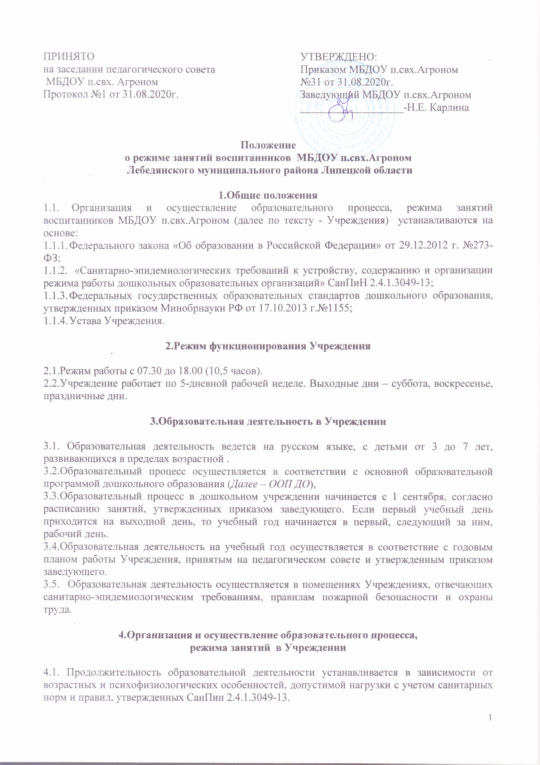
4.2. Для детей до 3 лет длительность непрерывной образовательной деятельности не превышает 10 мин. Осуществляется в первую и во вторую половину дня (по 8-10 минут). Допускается осуществлять образовательную деятельность на игровой площадке во время прогулки.
4.3. Продолжительность непрерывной образовательной деятельности для детей от 3 до 4 лет - не более 15 минут, для детей от 4 до 5 лет - не более 20 минут, для детей от 5 до 6 лет - не более 25 минут, а для детей от 6 до 7 лет - не более 30 минут.
4.4. Максимально допустимый объем образовательной нагрузки в первой половине дня в младшей и средней группах не превышает 30 и 40 минут соответственно, а в старшей и подготовительной - 45 минут и 1,5 часа соответственно. В середине времени, отведенного на непрерывную образовательную деятельность, проводятся физкультурные минутки. Перерывы между периодами непрерывной образовательной деятельности - не менее 10 минут.
4.5. Образовательная деятельность с детьми старшего дошкольного возраста может осуществляться во второй половине дня после дневного сна. Ее продолжительность составляет не более 25 - 30 минут в день. В середине образовательной деятельности статического характера проводятся физкультурные минутки.
Максимально допустимый объем недельной образовательной деятельности составляет:
- для детей раннего возраста до 3 лет - 10 занятий в неделю, продолжительностью не более 10 мин.;
- для детей дошкольного возраста от 3 до 4 лет - 11 занятий в неделю, продолжительностью не более 15 мин.;
- для детей дошкольного возраста от 4 до 5 лет – 12 занятий в неделю продолжительностью не более 20 мин.
- для детей дошкольного возраста от 5 до 6 лет - 15 занятий в неделю продолжительностью не более 25 мин.
- для детей дошкольного возраста от 6 до 7 лет – от 14 до 17 занятий в неделю продолжительностью не более 30 мин, в зависимости от направленности группы.
4.6. Образовательная деятельность, требующая повышенной познавательной активности и умственного напряжения детей, организована в первую половину дня. Для профилактики утомления детей проводятся физкультурные, музыкальные занятия.
4.7. Занятия по физическому развитию детей в возрасте от 3 до 7 лет организуются не менее 3 раз в неделю. Длительность занятий по физическому развитию зависит от возраста детей и составляет:- в младшей группе - 15 мин.,- в средней группе - 20 мин.,- в старшей группе - 25 мин.,- в подготовительной группе - 30 мин.
Один раз в неделю для детей 5 - 7 лет круглогодично организованы занятия по физическому развитию детей на открытом воздухе, которые проводятся только при отсутствии у детей медицинских противопоказаний и наличии у детей спортивной одежды, соответствующей погодным условиям.
4.8. Для достижения достаточного объема двигательной активности детей необходимо использовать все организованные формы занятий физическими упражнениями с широким включением подвижных игр, спортивных упражнений. Утренняя гимнастика с детьми средних, старших и подготовительных групп проводится в спортивном и музыкальном залах. В Учреждении организовано свободное посещение залов вне занятий, что позволяет педагогам проводить с детьми игры высокой и средней подвижности.
4.9.В летний период проводятся еженедельные праздники различной тематики, спортивные и подвижные игры, экскурсии, наблюдение во время прогулки и др.
4.10.Изменение режима занятий определяется приказом заведующего в случаях объявления карантина, приостановления образовательного процесса.

5.Ответственность

5.1.Аминистрация Учреждения, воспитатели, педагоги-специалисты несут ответственность за жизнь, здоровье детей, качество реализуемых Программ дошкольного образования, соответствие применяемых форм, методов и средств организации образовательного процесса возрастным, психофизиологическим особенностям детей.

5.2.Программы, методики и режимы воспитания и обучения в части гигиенических требований допускаются к использованию при наличии санитарно – эпидемиологического заключения о соответствии их санитарным правилам.

6. Документация
6.1. Документация, регламентирующая организацию образовательной деятельности в Учреждении:
- Основная образовательная программа дошкольного образования;
- Годовой план деятельности на учебный год;
- Перспективный комплексно-тематический план;
- Расписание занятий;
- Календарный план образовательной деятельности.
6.2. Посещение воспитанниками занятий фиксируется педагогами в табелях посещаемости.

7. Заключительные положения

7.1. Срок данного Положения не ограничен. Данное Положение действует до принятия нового.

